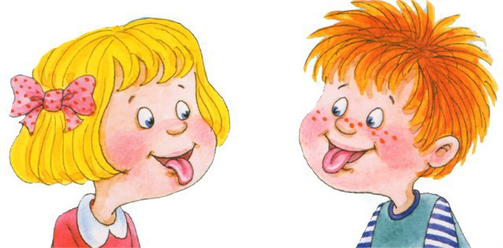

Поради логопеда. Корекційні вправи

